Aufgabenformular

Standardillustrierende Aufgaben veranschaulichen beispielhaft Standards für Lehrkräfte, Lernende und Eltern.
Hinweis: Wünschenswert ist die Entwicklung von mehreren Aufgaben zu einer Kompetenz, die die Progression der Standards (A – H) abbilden.

Fach | Englisch
Kompetenzbereich | Funktionale kommunikative Kompetenz
Kompetenz | Schreiben  Verfügen über sprachliche Mittel
Niveaustufe(n) | G
Standard | Die Schülerinnen und Schüler können  zusammenhängende beschreibende, erzählende und einfache argumentierende Texte zu vertrauten Alltagsthemen und zu Themen, die mit eigenen Interessen und bekannten Sachgebieten in Zusammenhang stehen, adressaten- und textsortengerecht verfassen  ihren Schreibprozess unter Zuhilfenahme verschiedener Techniken und Hilfsmittel zunehmend selbstständig steuern  [orientiert an B1/GeR] (EN-K1.4G  Die Schülerinnen und Schüler können  ihr Repertoire an sprachlichen Mitteln durchgehend verständlich anwenden und so Alltagssituationen mit nicht vorhersehbarem Inhalt sprachlich erfolgreich bewältigen sowie zu den meisten Alltagsthemen und zu Themen, die mit eigenen Interessen oder mit vorbereiteten Sachgebieten in Zusammenhang stehen, auch eigene Überlegungen ausdrücken  [orientiert an B1/GeR] (EN-K1.6G)
ggf. Themenfeld | Themenfeld: Individuum und Lebenswelt (EN-I1)
ggf. Bezug Basiscurriculum (BC) oder übergreifenden Themen (ÜT) | BC Sprachbildung
ggf. Standard BC | Produktion/Schreiben (SB-K4)
Aufgabenformat
offen X |  | halboffen | geschlossen
Erprobung im Unterricht:
Datum |  | Jahrgangsstufe: | Schulart:
Verschlagwortung

Aufgabe und Material:
Holidays

- In a blog entry for TeenTravelTalk.com, explain why you think there should be more or fewer school holidays. Consider Arguments for both sides. Write at least 100 words.
- Erkläre mit einem Blogeintrag bei TeenTravelTalk.com, warum du denkst, dass es mehr oder weniger Schulferien geben sollte.

Blogger: _______________________
Title: _________________________

LISUM
Palme: https://upload.wikimedia.org/wikipedia/commons/thumb/4/4a/Wiki-holidays-logo.PNG/128px-Wiki-holidays-logo.PNG; CC BY SA
Tabelle: http://bildungsserver.berlin-brandenburg.de/fileadmin/bbb/unterricht/faecher/sprachen/englisch/pdf/FB_16_Anl_1_Bew-R_FS_1_01.pdf; CC BY 3.0 de
Erwartungshorizont:

Sprachliche Darstellungsleistung:
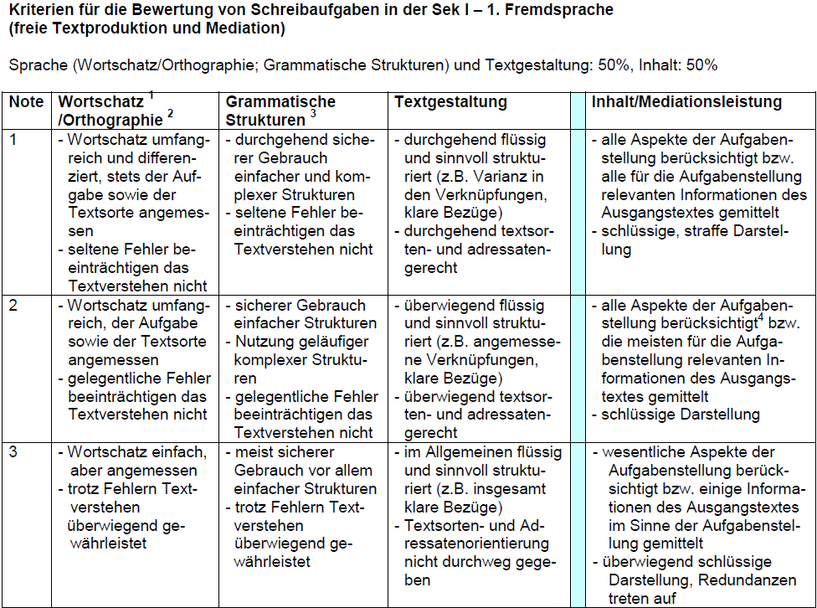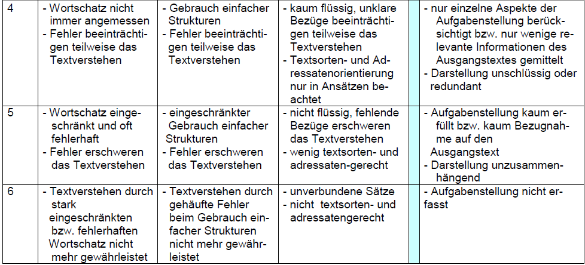

Hinweis:
Niveau G sieht vor, dass die Schülerinnen und Schüler ihren Schreibprozess zunehmend selbstständig steuern. Sie erhalten daher nur bei Bedarf Unterstützung durch die Lehrkraft.

LISUM
Palme: https://upload.wikimedia.org/wikipedia/commons/thumb/4/4a/Wiki-holidays-logo.PNG/128px-Wiki-holidays-logo.PNG; CC BY SA
Tabelle: http://bildungsserver.berlin-brandenburg.de/fileadmin/bbb/unterricht/faecher/sprachen/englisch/pdf/FB_16_Anl_1_Bew-R_FS_1_01.pdf; CC BY 3.0 de

